108學年度第2學期基隆市立武崙國民中學數學科補考題庫
年 班 座號： 姓名：
- 單一選擇題
- ( A )從－41 , －16 , 25 , 66 四個數中刪掉一個數，剩下的三個數由小而大，可依序排列為一等差數列。請問刪掉的是哪一個數？
(Ａ)－41 (Ｂ)－16 (Ｃ) 25 (Ｄ) 66。
- ( B )有一長條型鏈子，其外型由邊長為 1 公分的正六邊形排列而成。附圖表示此鏈之任一段花紋，其中每個黑色六邊形與 6 個白色六邊形相鄰。若鏈子上有 35 個黑色六邊形，則此鏈子共有幾個白色六邊形？
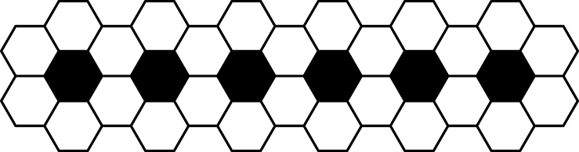
(Ａ) 140 (Ｂ) 142 (Ｃ) 210 (Ｄ) 212。
- ( B )關於數列 1 , 4 , 9 , 16 , ……，請問這個數列的規律是什麼？ (Ａ)每項都是 2 的倍數
(Ｂ)每項都是正整數的平方 (Ｃ)每項都是質數 (Ｄ)沒有任何規律。
- ( D )數列－8 , －5 , －2 , ……的第 37 項為何？ (Ａ) 111 (Ｂ) 108 (Ｃ) 106 (Ｄ) 100
- ( C )有一個數列的第 14 項為 4，第 8 項為 10，其首項為何？
(Ａ) 13 (Ｂ) 15 (Ｃ) 17 (Ｄ) 19。
- ( D )下列何者不是等差數列？ (Ａ) 1 , 2 , 3 , 4 , 5 , …… (Ｂ) 1 , 3 , 5 , 7 , 9 , ……
(Ｃ) 0 , －2 , －4 , －6 , －8 , …… (Ｄ) 1 , －1 , 1 , －1 , 1 , －1 , ……。
- ( B )計算 1＋2＋3＋……＋100＝？ (Ａ) 5000 (Ｂ) 5050 (Ｃ) 10100 (Ｄ) 10300。
- ( A )求等差級數 8＋11＋14＋……＋65 的和為多少？
(Ａ) 730 (Ｂ) 685 (Ｃ) 647 (Ｄ) 634。
- ( C )如圖，扇形 AOB 的半徑為 10 公分，圓心角為 54°，則此扇形面積為多少平方公分？
(Ａ) 100π (Ｂ) 20π (Ｃ) 15π (Ｄ) 5π。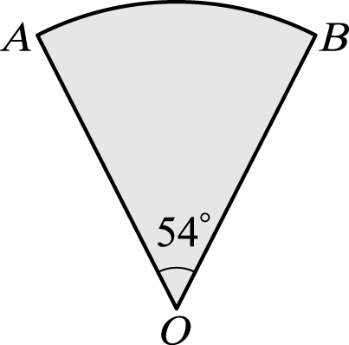
- ( C )若∠A＝40°，且∠A 和∠B 互餘，則∠B 的補角是幾度？
(Ａ) 50° (Ｂ) 90° (Ｃ) 130° (Ｄ) 140°。
- ( A )設一圓的圓周長為 20 公分，則下列何者可為此圓劣弧的長？
(Ａ) 5 公分 (Ｂ) 11 公分 (Ｃ) 15 公分 (Ｄ) 20 公分。
- ( D )有關四邊形的敘述，下列何者錯誤？
(Ａ)正方形是長方形的一種 (Ｂ)菱形是平行四邊形的一種
(Ｃ)內角度數是 90°的菱形是長方形的一種 (Ｄ)箏形是菱形的一種。
- ( D )利用3 公分、5 公分、5 公分、3 公分的吸管依序連接成四邊形，可以形成下列何種四邊形？
(Ａ)長方形 (Ｂ)平行四邊形 (Ｃ)菱形 (Ｄ)箏形。

- ( C )如圖，L₁ 和 L₂ 為兩相交直線，∠1＝95°，求∠3＝？
(Ａ) 75° (Ｂ) 85° (Ｃ) 95° (Ｄ) 105°。 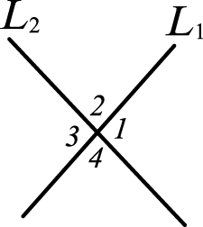
- ( D )下列選項中的圖形有一個為線對稱圖形，判斷此圖形為何？
(Ａ) 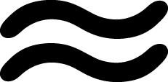 (Ｂ) 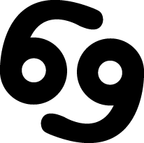 (Ｃ) 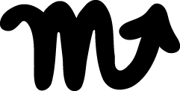 (Ｄ) 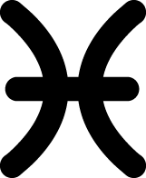
- ( A )求八邊形的內角和為多少？ (Ａ) 1080° (Ｂ) 1260° (Ｃ) 1440° (Ｄ) 1620°。
- ( B )下列四組角度中，何者可為三角形的三外角的度數？ (Ａ) 45°、45°、90°
(Ｂ) 110°、120°、130° (Ｃ) 90°、120°、140° (Ｄ) 105°、120°、125°。
- ( C )如圖，$\overline{\text{OA}}$交$\overline{\text{BD}}$於 O 點，若△COD 為正三角形，∠A＝45°，則∠B＝？
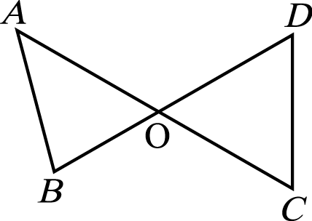
(Ａ) 45° (Ｂ) 60° (Ｃ) 75° (Ｄ) 90°。
- ( B )如圖，等腰△ABC 中，∠ABC＝∠ACB，$\overline{\text{BD}}$⊥$\overline{\text{AC}}$，$\overline{\text{CE}}$⊥$\overline{\text{AB}}$，可根據下列何種全等性質推得△BDC ≅ △CEB？
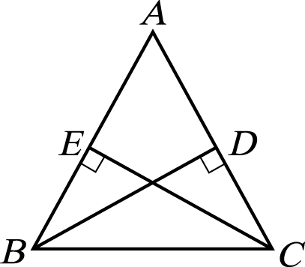
(Ａ) SAS (Ｂ) AAS (Ｃ) RHS (Ｄ) SSS。
- ( D )如圖，$\overline{\text{BC}}$⊥$\overline{\text{AB}}$，$\overline{\text{AD}}$⊥$\overline{\text{AB}}$，$\overline{\text{AC}}$＝$\overline{\text{BD}}$，可利用下列何種全等性質來說明△ABC△BAD？
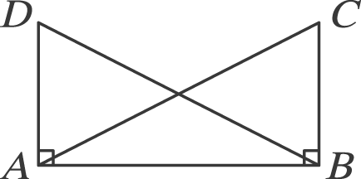
(Ａ) SSA (Ｂ) SAS (Ｃ) SSS (Ｄ) RHS。
- ( B )若5 公分、9 公分、a 公分為某一個三角形的三邊長，則關於 a 的範圍，下列何者正確？ (Ａ) 3＜a＜14 (Ｂ) 4＜a＜14 (Ｃ) 3＜a＜13 (Ｄ) 3 ≤ a ≤ 14。
- ( C )在△ABC 中，$\overline{\text{AB}}$＝11，$\overline{\text{BC}}$＝8，$\overline{\text{AC}}$＝8，則△ABC 中的最大角為下列何者？
(Ａ)∠A (Ｂ)∠B (Ｃ)∠C (Ｄ)無法確定。
- ( C )在△ABC 中，$\overline{\text{AB}}$、$\overline{\text{BC}}$、$\overline{\text{AC}}$的長度分別是 5 公分、7 公分、$\sqrt{\text{43}}$公分，則∠A、∠B 和∠C 的大小關係，下列何者正確？
(Ａ)∠C＞∠B＞∠A (Ｂ)∠A＞∠C＞∠B (Ｃ)∠A＞∠B＞∠C (Ｄ)∠B＞∠C＞∠A

- ( A )如圖，L//M，則∠1－∠2＝？
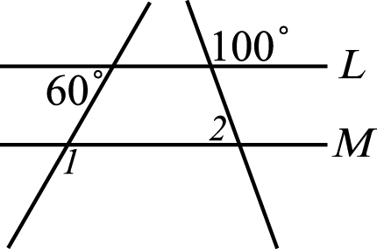
(Ａ) 40° (Ｂ) 50° (Ｃ) 60° (Ｄ) 70°。

- ( C )下面四個圖形中，哪一個圖形可以說明$\overline{\text{AB}}$//$\overline{\text{CD}}$？
(Ａ) 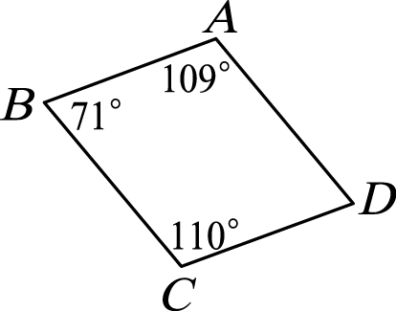(Ｂ) 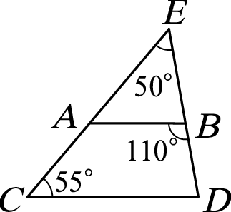 (Ｃ) 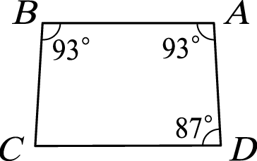 (Ｄ) 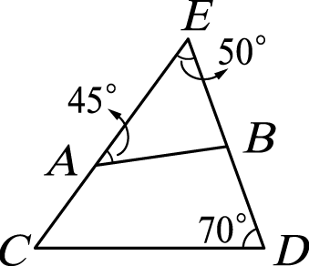

- ( A )如圖，L₁//L₂，如果$\overline{\text{BC}}$＝5cm，△ABC 的面積為 15cm²，則下列何者正確？
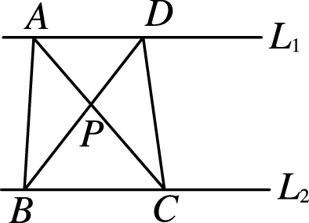
(Ａ)△DBC 的面積為 15cm² (Ｂ)△APD 的面積＝△BPC 的面積
(Ｃ)△ACD 的面積為 15cm² (Ｄ)△ABP 的面積為 7.5cm²。
- ( B )如圖，平行四邊形 ABCD 面積為 26 平方單位，E 在$\overline{\text{CD}}$上，則△ABE 的面積為多少平方單位？
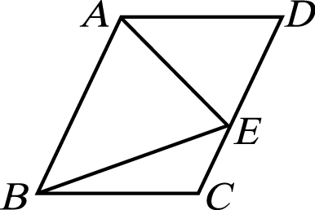
(Ａ) 10 (Ｂ) 13 (Ｃ) 20 (Ｄ) 26。
- ( C )下列各四邊形：(甲)平行四邊形；(乙)菱形；(丙)矩形；(丁)梯形；(戊)正方形，其中對角線互相平分且等長的有哪些？ (Ａ)甲乙 (Ｂ)乙戊 (Ｃ)丙戊 (Ｄ)丁戊。
- ( D )平行四邊形不一定具有下列哪一個性質？
(Ａ)兩組對邊等長 (Ｂ)兩組對角相等
(Ｃ)兩條對角線互相平分 (Ｄ)兩條對角線等長。
- ( B )如圖，梯形 ABCD 中，$\overline{\text{AD}}$//$\overline{\text{BC}}$，$\overline{\text{AH}}$⊥$\overline{\text{BC}}$，E、F 分別為$\overline{\text{AB}}$、$\overline{\text{CD}}$的中點。若＝8，則下列敘述何者正確？
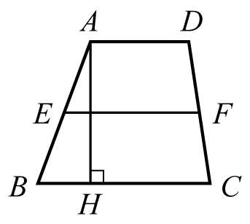
(Ａ)∠B＝∠C (Ｂ)$\overline{\text{AD}}$＋$\overline{\text{BC}}$＝16
(Ｃ)梯形 ABCD 的面積＝$\overline{\text{AH}}$×$\overline{\text{EF}}$÷2 (Ｄ)梯形 AEFD 的面積＝$\frac{1}{2}$梯形 ABCD 的面積

